**Final Technical Documentation**

**for**

**Doyen**

Ref. : APIDoyen

**Author :** Eric Lahoudie

**Reviewed by:** David Van Mechelen

**Approved by:** Bert Vanaken

**Date:** 2018/07/11

**Contact details:**

Bert Vanaken

[Bert.vanaken@focus-cs.be](mailto:Bert.vanaken@focus-cs.be)

+32 486 55 16 82

**Version:** Final

|  |  |  |  |
| --- | --- | --- | --- |
| Date | Version | Rédacteur(s) | Commentaires |
| 2018/07/11 | 1.0 | E.Lahoudie |  |
|  |  |  |  |
|  |  |  |  |
|  |  |  |  |
|  |  |  |  |

|  |  |
| --- | --- |
| **Application** | Sciforma API |
| **Key-User** | David Van Mechelen |
| **Descriptif** | Application automatique des temps prestés et clonage des projets |
| **Objectifs** | Traitements automatiques |
| **Liste des rubriques**  **(à compléter**  **dans les pages suivantes)** | 1. Positionnement dans l’infrastructure IT 2. Interfaces utilisateurs 3. Sécurité, traçabilité et qualité 4. Réalisation |

# Positionnement dans l’infrastructure IT

L’interface APIDoyen comprend une seule interface.

L’interface comprend :

* Un fichier .jar APIDoyen.jar
* Un dossier lib, comprenant les .jar nécessaires au bon fonctionnement de l’API ainsi que wget.exe pour la mise à jour automatique des librairies.
* Un exemple de fichier de log que produira l’interface.
* Un dossier config, comprenant un fichier applicationContext.xml qui est le fichier de paramétrage de l’API.
* Un fichier .bat, pour exécuter l’interface sous Windows
* Un fichier .sh pour exécuter l’interface sous Linux/Unix

**Important**

* Dans le fichier applicationContexte remplir les paramètres de connexion du client

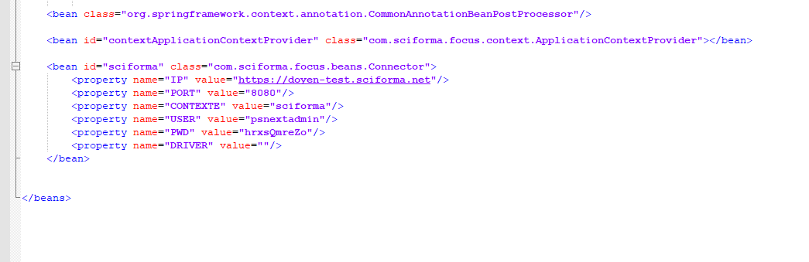

* Dans le fichier sh ou bat il faut adapter le BATCH_PATH et SCIFORMA_URL

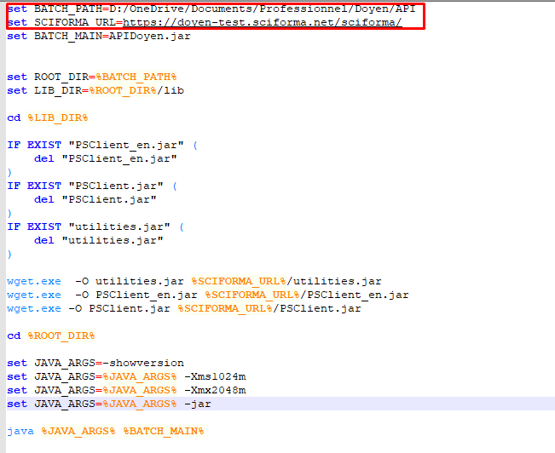

* Un fichier Doyen.cfg qui est **à importer dans Sciforma** une seule fois et comprenant les adaptations nécessaire au traitement de l’API

#### Mise à jour

A chaque déploiement d’une nouvelle version de Sciforma, il faut mettre à jour les 3 jar de l’API se trouvant dans le dossier lib. Pour ce faire il faut les télécharger :

<http://host/context/PSClient.jar>

<http://host/context/PSClient_en.jar>

<http://host/context/utilities.jar>

Avec le .bat et .sh proposé, la mise à jour se fera automatiquement le script vérifiant les mises à jour à chaque démarrage.

# Interfaces utilisateurs

Pour chacune des fonctions de l’API il faut cocher la case correspondante, par défaut Application des temps sera actif sur les nouveaux projets.

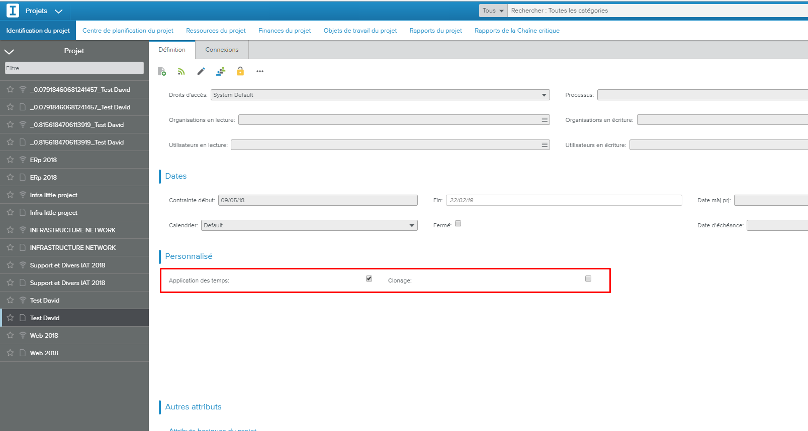

# Sécurité, traçabilité et qualité

L’API requiert un utilisateur ayant les droits d’accès nécessaires pour la lecture et l’écriture de projet.

Un fichier de log journalier est créé, il se trouve dans le dossier APIDoyen.

**Exemple logging**

INFO: com.sciforma.focus.APIDoyen.main()[51] [main][V1.00] Demarrage de l'API: Wed Jul 11 17:04:16 CEST 2018

INFO: com.sciforma.focus.APIDoyen.connection()[72] [connexion] Chargement parametre connexion:Wed Jul 11 17:04:17 CEST 2018

INFO: com.sciforma.focus.APIDoyen.connection()[81] [connexion] Initialisation de la Session:Wed Jul 11 17:04:17 CEST 2018

INFO: com.sciforma.focus.APIDoyen.connection()[83] [connexion] https://doyen-test.sciforma.net/sciforma :Wed Jul 11 17:04:17 CEST 2018

INFO: com.sciforma.focus.APIDoyen.connection()[86] [connexion] Connecté: Wed Jul 11 17:05:08 CEST 2018 ?  l'instance sciforma

INFO: com.sciforma.focus.APIDoyen.chargementParametreSciforma()[95] Demarrage du chargement des parametres de l'application:Wed Jul 11 17:05:08 CEST 2018

INFO: com.sciforma.focus.APIDoyen.chargementParametreSciforma()[98] Fin du chargement des parametres de l'application:Wed Jul 11 17:05:08 CEST 2018

INFO: com.sciforma.focus.APIDoyen.process()[114] =======================================================================================

INFO: com.sciforma.focus.APIDoyen.process()[115] Traitement du projet [1/8] _0.07918460681241457_Test David

INFO: com.sciforma.focus.APIDoyen.process()[116] =======================================================================================

WARNING: com.sciforma.focus.APIDoyen.process()[124] INVALID ! _0.07918460681241457_Test David <02/01/2019> et <11/07/2018>

INFO: com.sciforma.focus.APIDoyen.process()[134] _0.07918460681241457_Test David a été publié

INFO: com.sciforma.focus.APIDoyen.process()[114] =======================================================================================

INFO: com.sciforma.focus.APIDoyen.process()[115] Traitement du projet [2/8] _0.8156184706113919_Test David

INFO: com.sciforma.focus.APIDoyen.process()[116] =======================================================================================

WARNING: com.sciforma.focus.APIDoyen.process()[124] INVALID ! _0.8156184706113919_Test David <02/01/2019> et <11/07/2018>

INFO: com.sciforma.focus.APIDoyen.process()[134] _0.8156184706113919_Test David a été publié

INFO: com.sciforma.focus.APIDoyen.process()[114] =======================================================================================

INFO: com.sciforma.focus.APIDoyen.process()[115] Traitement du projet [3/8] ERp 2018

INFO: com.sciforma.focus.APIDoyen.process()[116] =======================================================================================

INFO: com.sciforma.focus.APIDoyen.process()[134] ERp 2018 a été publié

INFO: com.sciforma.focus.APIDoyen.process()[114] =======================================================================================

INFO: com.sciforma.focus.APIDoyen.process()[115] Traitement du projet [4/8] Infra little project

INFO: com.sciforma.focus.APIDoyen.process()[116] =======================================================================================

INFO: com.sciforma.focus.APIDoyen.process()[134] Infra little project a été publié

INFO: com.sciforma.focus.APIDoyen.process()[114] =======================================================================================

INFO: com.sciforma.focus.APIDoyen.process()[115] Traitement du projet [5/8] INFRASTRUCTURE NETWORK

INFO: com.sciforma.focus.APIDoyen.process()[116] =======================================================================================

INFO: com.sciforma.focus.APIDoyen.process()[134] INFRASTRUCTURE NETWORK a été publié

INFO: com.sciforma.focus.APIDoyen.process()[114] =======================================================================================

INFO: com.sciforma.focus.APIDoyen.process()[115] Traitement du projet [6/8] Support et Divers IAT 2018

INFO: com.sciforma.focus.APIDoyen.process()[116] =======================================================================================

INFO: com.sciforma.focus.APIDoyen.process()[134] Support et Divers IAT 2018 a été publié

INFO: com.sciforma.focus.APIDoyen.process()[114] =======================================================================================

INFO: com.sciforma.focus.APIDoyen.process()[115] Traitement du projet [7/8] Test David

INFO: com.sciforma.focus.APIDoyen.process()[116] =======================================================================================

INFO: com.sciforma.focus.APIDoyen.process()[122] Application des temps sur le projet Test David

INFO: com.sciforma.focus.APIDoyen.process()[134] Test David a été publié

INFO: com.sciforma.focus.APIDoyen.process()[114] =======================================================================================

INFO: com.sciforma.focus.APIDoyen.process()[115] Traitement du projet [8/8] Web 2018

INFO: com.sciforma.focus.APIDoyen.process()[116] =======================================================================================

INFO: com.sciforma.focus.APIDoyen.process()[134] Web 2018 a été publié

INFO: com.sciforma.focus.APIDoyen.main()[58] [main][V1.00] Fin de l'API: Wed Jul 11 17:06:58 CEST 2018

# Réalisation

Application développée en java avec les libraires :

* Spring
* Tinylog
* API Sciforma